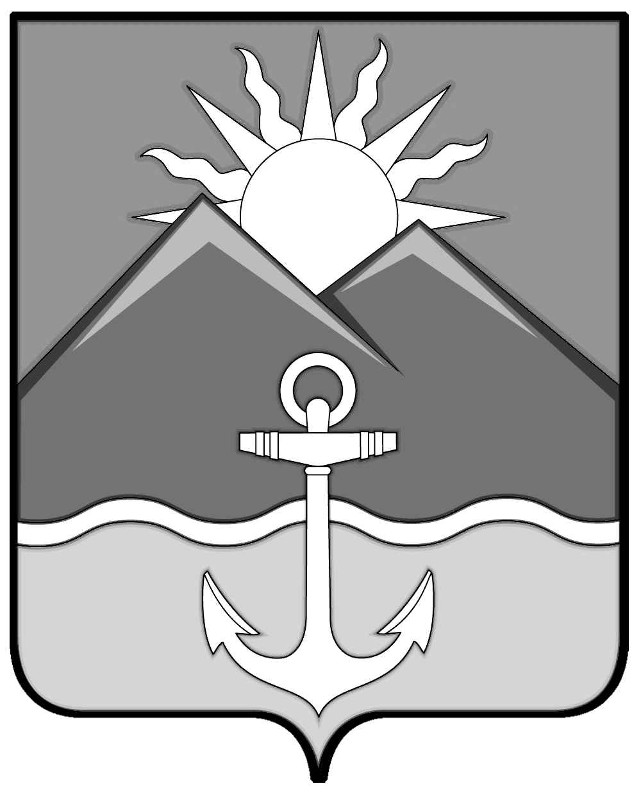

АДМИНИСТРАЦИЯ
ХАСАНСКОГО МУНИЦИПАЛЬНОГО ОКРУГА
ПРИМОРСКОГО КРАЯ

ПОСТАНОВЛЕНИЕ
пгт Славянка

от 08.04.2024 г. № 660-па

О проведении месячника по благоустройству и санитарной очистке на территории Хасанского муниципального округа

В соответствии с Федеральным законом от 06 октября 2003 года № 131-ФЗ «Об общих принципах организации местного самоуправления в Российской Федерации», Законом Приморского края от 22.04.2022 № 80-КЗ «О Хасанском муниципальном округе», нормативным правовым актом Думы Хасанского муниципального округа Приморского края от 13 октября 2022 года №2- НПА «Об утверждении Положения о правопреемстве органов местного самоуправления вновь образованного муниципального образования Хасанский муниципальный округ Приморского края», в целях улучшения санитарного состояния и благоустройства территории Хасанского муниципального округа, в соответствии с Уставом Хасанского муниципального округа Приморского края, Муниципальный правовой актом от 30 июля 2018 года № 149- МПА (изменения: № 21 от 11.12.2019г; № 17 от 28.10.2021) «Правила благоустройства и санитарного содержания территории Славянского городского поселения Хасанского муниципального района», муниципальным правовым актом от 31.01 2022 года № 2 «Об утверждении Правил благоустройства и санитарного содержания территории Краскинского городского поселения Хасанского муниципального района», муниципальным правовым актом от 31.10.2017 № 46 «Об утверждении Правил благоустройства и санитарного содержания территории Хасанского городского поселения», муниципальным правовым актом от 05.03.2022 года №54 «Об утверждении Правил благоустройства территории Посьетского городского поселения», муниципальным правовым актом от 1310.2017 года №72 «Об утверждении Правил благоустройства территории Безверховского сельского поселения» (с изменениями),муниципальным правовым актом от 28.08.2017 № 77 «Об утверждении Правил благоустройства и санитарного содержания территории Зарубинского городского поселения» (с изменениями), муниципальный правовой акт от 24.09.2020 года НПА №19 «Об утверждении Правил благоустройства территории Барабашского сельского поселения», муниципальным правовым актом от 06.09.2017года №45-НПА «Об утверждении Правил по обеспечению чистоты, порядка и благоустройства на территории Приморского городского поселения, надлежащему содержанию расположенных на них объектов»

ПОСТАНОВЛЯЕТ:

1.При наступлении устойчивых положительных температур наружного воздуха в период с 15.04.2024 по 31.05.2024 г. организовать проведение на территории Хасанского муниципального округа работы по благоустройству и санитарной очистке.
2.В срок до 15.04.2024 г. довести до руководителей предприятий, организаций и частных предпринимателей информацию о проведении работ по санитарной очистке и благоустройству своих производственных территорий, включая прилегающие транспортные и пешеходные зоны, тротуары, газоны, канавы, торговые точки в радиусе 25 метров.
3.Управляющим компаниям, осуществляющим свою деятельность на территории Хасанского муниципального округа организовать уборку дворовых территорий силами жильцов многоквартирных домов, владельцам частных домов собственными силами провести санитарную уборку территорий, прилегающих к приусадебным участкам.
4.Руководителям учреждений образования, культуры, здравоохранения, провести уборку подведомственных территорий и территорий, закреплённых за учреждениями.
5.При проведении мероприятий на территории Хасанского муниципального округа руководствоваться:
5.1. Муниципальный правовой акт от 30 июля 2018 года № 149- МПА (изменения: № 21 от 11.12.2019г; № 17 от 28.10.2021) «Правила благоустройства и санитарного содержания территории Славянского городского поселения Хасанского муниципального района»
5.2 Муниципальный правовой акт от 31.01 2022 года № 2 «Об утверждении Правил благоустройства и санитарного содержания территории Краскинского городского поселения Хасанского муниципального района»
5.3. Муниципальный правовой акт от 31.10.2017 № 46 «Об утверждении Правил благоустройства и санитарного содержания территории Хасанского городского поселения»
5.4. Муниципальный правовой акт от 05.03.2022 года №54 «Об утверждении Правил благоустройства территории Посьетского городского поселения»
5.5. Муниципальный правовой акт от 1310.2017 года №72 «Об утверждении Правил благоустройства территории Безверховского сельского поселения» (с изменениями)
5.6. Муниципальный правовой акт от 28.08.2017 № 77 «Об утверждении Правил благоустройства и санитарного содержания территории Зарубинского городского поселения» (с изменениями)
5.7. Муниципальный правовой акт от 24.09.2020 года НПА №19- «Об утверждении Правил благоустройства территории Барабашского сельского поселения»»
5.8. Муниципальный правовой акт от 06.09.2017года №45-НПА «Об утверждении Правил по обеспечению чистоты, порядка и благоустройства на территории Приморского городского поселения, надлежащему содержанию расположенных на них объектов»
6. Всю необходимую информацию разместить в средствах массовой информации (сайт администрации Хасанского муниципального округа), а также обращения к гражданам Хасанского муниципального округа с призывом принять активное участие в работе по благоустройству и санитарной очистке.
7. Контроль за исполнением настоящего постановления возложить заместителя главы администрации Хасанского муниципального округа О.А. Хмельницкая

Глава Хасанского муниципального округа И.В. Степанов

